Temă 3 – Exercițiul 1

Problemă optimizare constrânsă: $\min_{x∈R^{2}}{f\left(x\right)={x_{1}}^{4}}+x_{1}x_{2}+{(1+x_{2})}^{2}$; s.l. $x∈Q$ (mulțime fezabilă în care se realizează căutarea). Pas constant = 1.

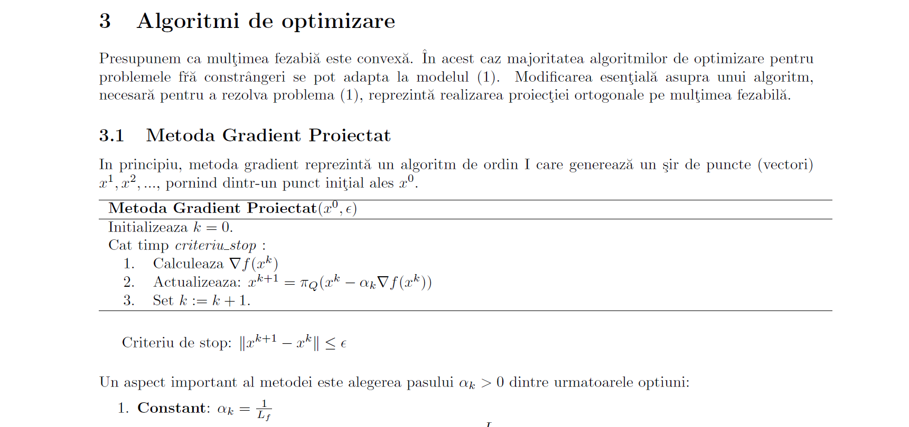

O problemă de optimizare este convexă dacă funcția obiectiv este convexă și mulțimea fezabilă este convexă. Putem demonstra ușor că funcția este convexă, folosind matricea Hessiană:

$∇^{2}f\left(x\right)= \left[\begin{matrix}12{x_{1}}^{2} & 1 \\ 1 & 2\end{matrix}\right]$ trebuie să fie pozitiv semidefinită, adică $12{x_{1}}^{2}≥0$ și $24{x_{1}}^{2}-1≥0$;

deci $x_{1}∉[-0.2;0.2]$ pentru ca f(x) să fie convexă (reiese imediat că f este dublu diferențiabilă).

* Avem $α_{k}=1$ (pas constant) și $∇f\left(x\right)=\left[\begin{aligned}4{x_{1}}^{3}+x_{2} \\ x_{1}+2x_{2}+2\end{aligned}\right]$

a) $Q=\left\{x∈R^{2} \right|2x_{1}+3x_{2}=1\} ⇒{a=\left[\begin{aligned}2 \\ 3\end{aligned}\right] \& π}_{Q}\left(x^{0}\right)= x^{0}-\frac{a^{T}x^{0}-b}{{\left\|a\right\|}^{2}}a$

k = 0; $x^{0}=\left[\begin{aligned}-1 \\ 1\end{aligned}\right]; ∇f\left(x^{0}\right)=\left[\begin{aligned}-3 \\ 3\end{aligned}\right]$;

$x^{1}=π_{Q}\left(x^{0}-∇f\left(x^{0}\right)\right)=π_{Q}\left(\left[\begin{aligned}2 \\ -2\end{aligned}\right]\right)=\left[\begin{aligned}2 \\ -2\end{aligned}\right]-\frac{\left[2 3\right]\left[\begin{aligned}2 \\ -2\end{aligned}\right]-1}{13}\left[\begin{aligned}2 \\ 3\end{aligned}\right]=\left[\begin{aligned}2 \\ -2\end{aligned}\right]+\frac{3}{13}\left[\begin{aligned}2 \\ 3\end{aligned}\right]=\left[\begin{aligned}2 \\ -2\end{aligned}\right]+0.23\left[\begin{aligned}2 \\ 3\end{aligned}\right]=\left[\begin{aligned}2 \\ -2\end{aligned}\right]+\left[\begin{aligned}0.46 \\ 0.69\end{aligned}\right]=\left[\begin{aligned}2.46 \\ -1.31\end{aligned}\right]$

k = 1; $∇f\left(x^{1}\right)=\left[\begin{aligned}58.23 \\ 1.84\end{aligned}\right]$

$x^{2}=π_{Q}\left(x^{1}-∇f\left(x^{1}\right)\right)=π_{Q}\left(\left[\begin{aligned}-55.77 \\ -3.15\end{aligned}\right]\right)=\left[\begin{aligned}-55.77 \\ -3.15\end{aligned}\right]+\frac{121.99}{13}\left[\begin{aligned}2 \\ 3\end{aligned}\right]=\left[\begin{aligned}-55.77 \\ -3.15\end{aligned}\right]+9.4\left[\begin{aligned}2 \\ 3\end{aligned}\right]=\left[\begin{aligned}-36.97 \\ 25.05\end{aligned}\right]$

b) $Q=\left\{x∈R^{2} \right|{ 2}^{\left\|x\right\|}≤2\};aplic \log_{2} ⇒\{x∈R^{2} \left| \left\|x\right\|≤1\right\}$

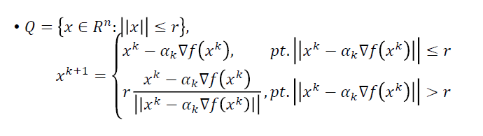

k = 0; $x^{0}=\left[\begin{aligned}1 \\ 0\end{aligned}\right];∇f\left(x^{0}\right)=\left[\begin{aligned}4 \\ 3\end{aligned}\right]$;

$x^{1}=π_{Q}\left(x^{0}-∇f\left(x^{0}\right)\right)=π_{Q}\left(\left[\begin{aligned}-3 \\ -3\end{aligned}\right]\right)=\min\left\{1, \frac{1}{\left\|\left[\begin{aligned}-3 \\ -3\end{aligned}\right]\right\|}\right\}\left[\begin{aligned}-3 \\ -3\end{aligned}\right]=\min\left\{1,\frac{1}{3\sqrt{2}}\right\}\left[\begin{aligned}-3 \\ -3\end{aligned}\right]=\frac{1}{3\sqrt{2}}\left[\begin{aligned}-3 \\ -3\end{aligned}\right]=\left[\begin{aligned}-\frac{1}{\sqrt{2}} \\ -\frac{1}{\sqrt{2}}\end{aligned}\right]$

k = 1; $∇f\left(x^{1}\right)=\left[\begin{aligned}4{(-\frac{1}{\sqrt{2}})}^{3}+(-\frac{1}{\sqrt{2}}) \\ 3\left(-\frac{1}{\sqrt{2}}\right)+2\end{aligned}\right]=\left[\begin{aligned}-\frac{3}{\sqrt{2}} \\ \frac{-3+2\sqrt{2}}{\sqrt{2}}\end{aligned}\right]$;

$x^{2}=π_{Q}\left(x^{1}-∇f\left(x^{1}\right)\right)=π_{Q}\left(\left[\begin{aligned}-\frac{4}{\sqrt{2}} \\ \sqrt{2}-2\end{aligned}\right]\right)=\min\left\{1,\frac{1}{\left\|\left[\begin{aligned}-\frac{4}{\sqrt{2}} \\ \sqrt{2}-2\end{aligned}\right]\right\|}\right\}\left[\begin{aligned}-\frac{4}{\sqrt{2}} \\ \sqrt{2}-2\end{aligned}\right]=\min\left\{1,\frac{1}{\sqrt{14-4\sqrt{2}}}\right\}\left[\begin{aligned}-\frac{4}{\sqrt{2}} \\ \sqrt{2}-2\end{aligned}\right]=\frac{1}{\sqrt{14-4\sqrt{2}}}\left[\begin{aligned}-\frac{4}{\sqrt{2}} \\ \sqrt{2}-2\end{aligned}\right]$

c) Este problemă convexă când $Q=\left\{x∈R^{2} \right|\min\left\{{x_{1}}^{2}, {x_{2}}^{2}\right\} ≥1\}$?



Fie $x=\left[\begin{aligned}1 \\ -1\end{aligned}\right], y=\left[\begin{aligned}4 \\ 1\end{aligned}\right]∈Q și α=0.3⇒z=0.3∙\left[\begin{aligned}1 \\ -1\end{aligned}\right]+0.7∙\left[\begin{aligned}4 \\ 1\end{aligned}\right]=\left[\begin{aligned}0.3 \\ -0.3\end{aligned}\right]+\left[\begin{aligned}2.8 \\ 0.7\end{aligned}\right]=\left[\begin{aligned}3.1 \\ 0.4\end{aligned}\right]$

${3.1}^{2}=9.61;{0.4}^{2}=0.16;0.16<9.61, deci este minimul, dar nu este ≥1, deci z∉Q⇒$ $Q$ nu este convexă.

Resurse: Seminar 3, Curs, [Dot Product](https://en.m.wikipedia.org/wiki/Dot_product?fbclid=IwAR2mzOQ2FwEI90wBjILHP9ApS8LO9kTom0fZ1tWEePHhlADzByb9wFukn2Y) (Subpunct a)